**附件1**

设计参考图

1.定制48寸40防风架遮阳伞

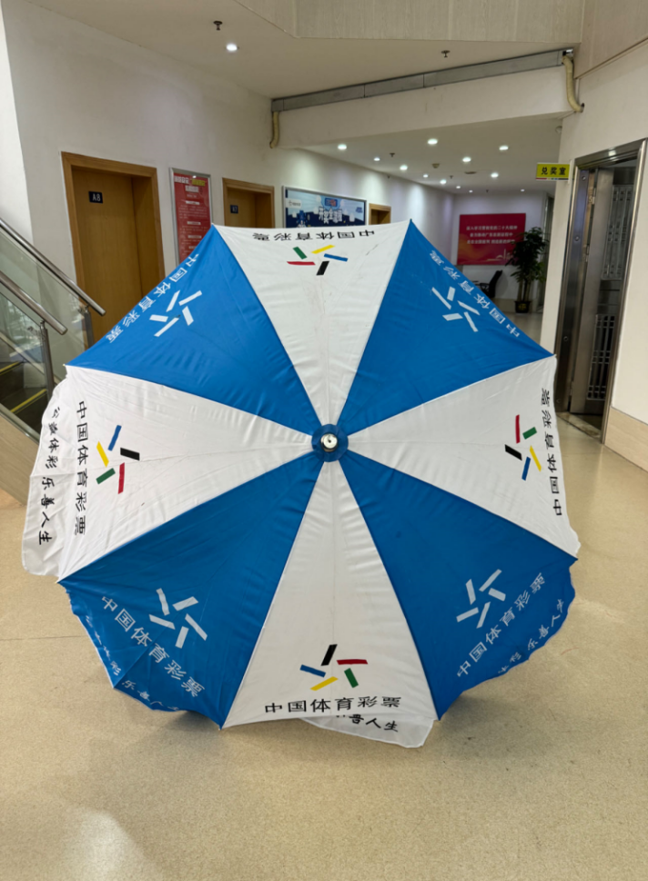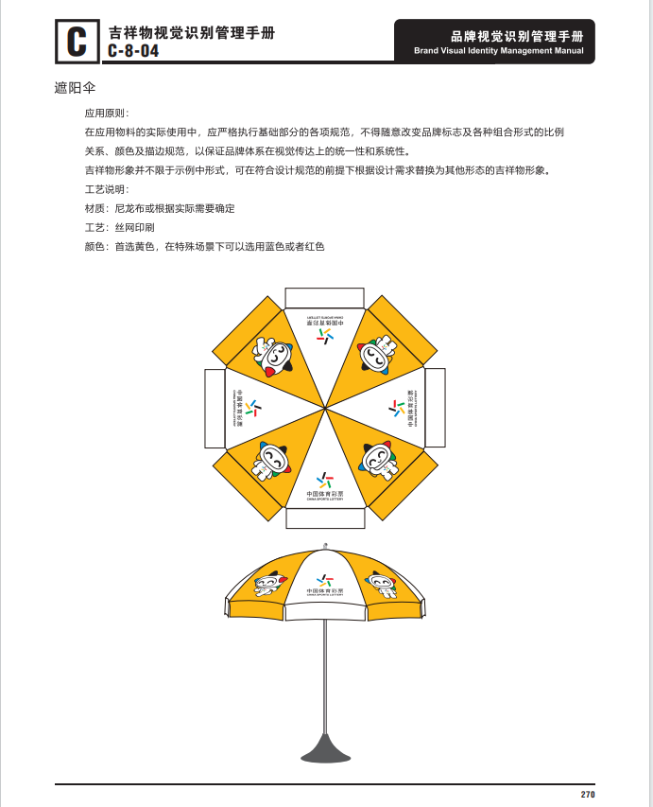

2.定制2.5米*2.5米帐篷（铁方管）

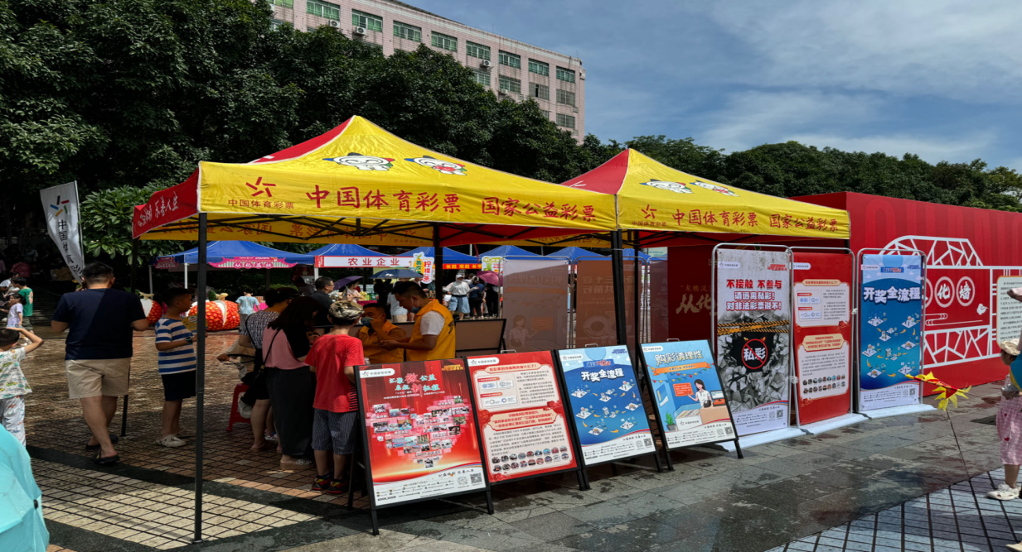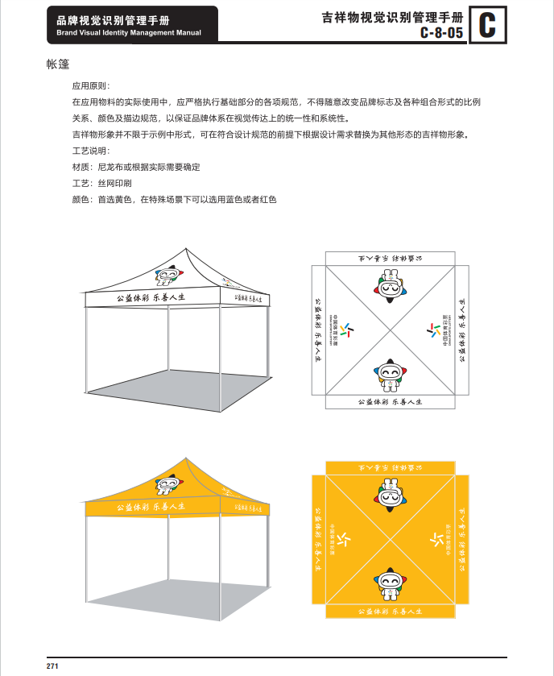

3.定制2米*3米帐篷（铝合金、双尖顶）

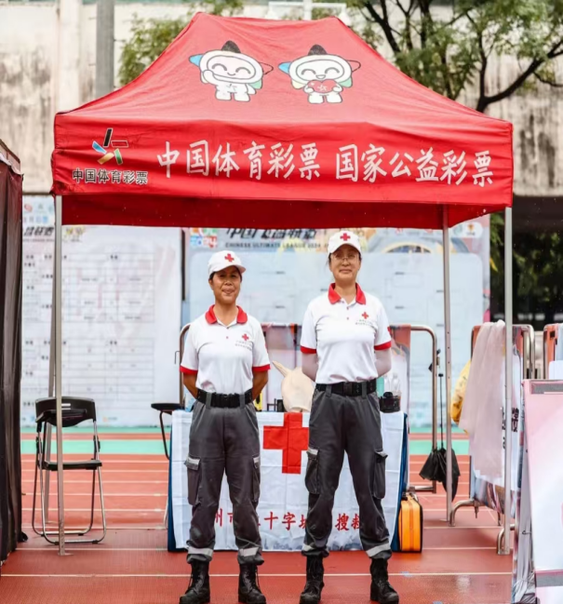

4.定制3米*3米铝钢结构吊顶棚（浅灰色）

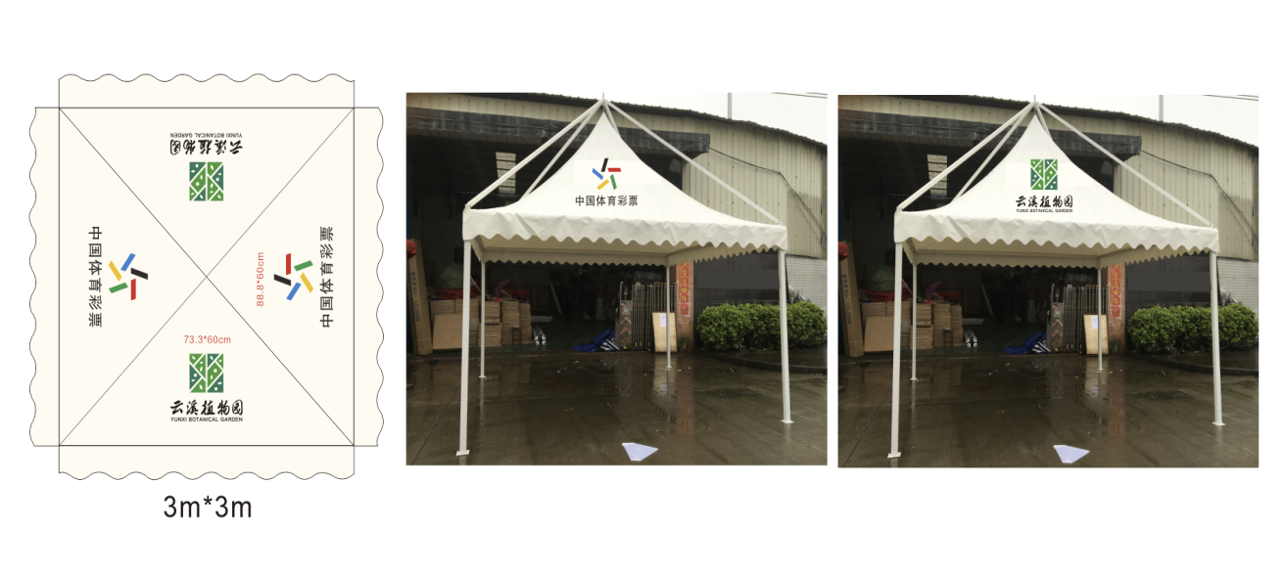

5.定制4米*4米铝钢结构吊顶棚（乳白色）

